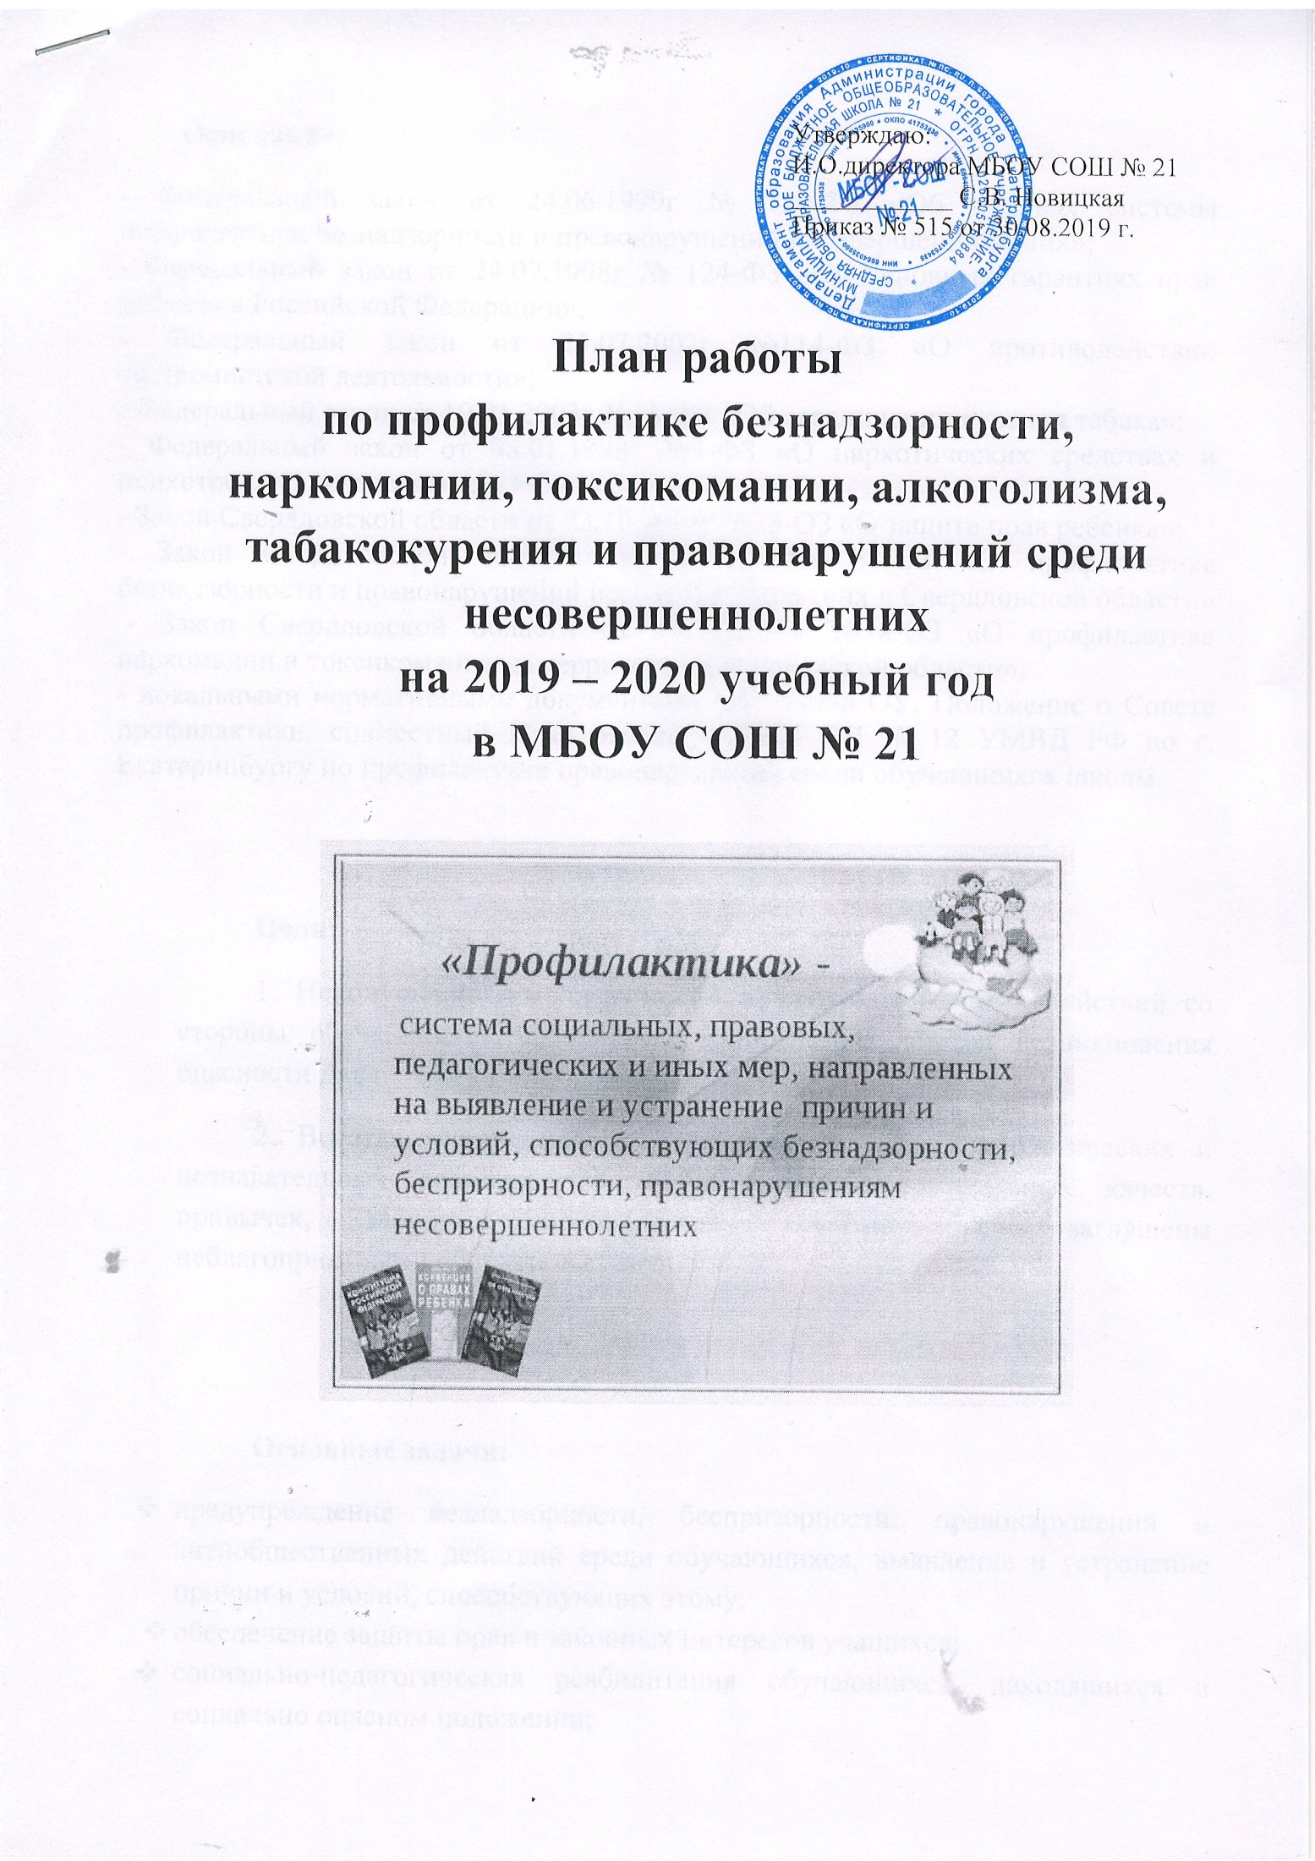

**Основание:**

- Федеральный закон от 24.06.1999г № 120-ФЗ «Об основах системы профилактики безнадзорности и правонарушений несовершеннолетних»;

- Федеральный закон от 24.07.1998г № 124-ФЗ «Об основных гарантиях прав ребенка в Российской Федерации»;

- Федеральный закон от 25.07.2002г №114-ФЗ «О противодействии экстремистской деятельности»;

- Федеральный закон от 10.01.2003г №15-ФЗ «Об ограничении курения табака»;

- Федеральный закон от 08.01.1998г №3-ФЗ «О наркотических средствах и психотропных веществах»;

- Закон Свердловской области от 23.10.1995г №28-ОЗ «О защите прав ребенка»;

- Закон Свердловской области от 28.11.2001г 58-ОЗ «О профилактике безнадзорности и правонарушений несовершеннолетних в Свердловской области»

- Закон Свердловской области от 19.12.1997г №78-ОЗ «О профилактике наркомании и токсикомании на территории Свердловской области»,

- локальными нормативными документами ОУ: Устав ОУ, Положение о Совете профилактики, совместный План работы с ПДН ОП № 12 УМВД РФ по г. Екатеринбургу по профилактике правонарушений среди обучающихся школы.

**Цели**:

1. Недопущение правонарушений и антиобщественных действий со стороны обучающихся школы или минимизация рисков возникновения опасности для их жизни и здоровья.

2. Восстановление, исходя из индивидуальных психологических и познавательных возможностей обучающегося положительных качеств, привычек, здоровых потребностей, которые были заглушены неблагоприятными обстоятельствами.

**Основные задачи:**

* предупреждение безнадзорности, беспризорности, правонарушений и антиобщественных действий среди обучающихся, выявление и устранение причин и условий, способствующих этому;
* обеспечение защиты прав и законных интересов учащихся;
* социально-педагогическая реабилитация обучающихся, находящихся в социально опасном положении;
* выявление и пресечение случаев вовлечения обучающихся школы в совершение преступлений и антиобщественных действий.

|  |  |  |  |
| --- | --- | --- | --- |
| №  **п/н** | **Содержание работы** | **Дата** | **Ответственные** |
| ***Первая четверть*** | | | |
| 1. | 1. Формирование списков обучающихся, неблагополучных семей, состоящих на различных видах профилактического учета. 2. Сбор информации о детях и семьях, состоящих на различных видах профилактического учета, формирование банка данных. 3. Выявление и учет обучающихся, требующих повышенного педагогического внимания. | Сентябрь | Зам. директора по ПР, педагог-психолог, классные руководители |
| 2. | Познакомить учителей с планом работы профилактике безнадзорности и правонарушений несовершеннолетних.  Составление планов совместной работы с инспектором ОПДН по профилактике безнадзорности и правонарушений несовершеннолетних в микрорайоне школы на учебный год. | Сентябрь | Зам. директора по ПР Новицкая С.В. |
| 3. | Составление социальных паспортов классов с выявлением многодетных семей, неполных, малообеспеченных, инвалидов, мигрантов | Сентябрь | Классные руководители |
| 4. | Обследование материально-бытовые условия детей из малообеспеченных, многодетных, неполных семей. | Сентябрь | Классные руководители |
| 5. | Беседы инспектора ГИБДД с обучающимися | Сентябрь | Инспектор ГИБДД, Классные руководители |
| 6. | Анализ данных об учащихся, отслеживание динамики развития детей; беседа с классными руководителями, дети которых требуют особого внимания. | Октябрь | Педагог-психолог Живицкая И.Х., классные руководители |
| 7. | Выявление учащихся «группы риска» Контроль посещаемости и успеваемости детей, состоящих на ВШУ.  Профилактическая работа по профилактике правонарушений. | В течение года | Зам. директора по ПР Новицкая С.В., педагог-психолог Живицкая И.Х., классные руководители |
| 8. | Заседания школьного Совета профилактики | В течение года | Директор ОУ, зам. директора, классные руководители, учителя-предметники, педагог-психолог |
| 9. | Беседы о поведении детей вблизи водоемов, о безопасности на дорогах, о правилах  поведения в школе, о пожарной безопасности, при угрозе теракта; профилактика суицида у детей, подростков; предотвращение проявлений терроризма и экстремизма в подростковой среде и др. | В конце четверти | Классные руководители |
| 10. | Проведение Единых Дней Профилактики | В течение года | Зам. директора по ПР, классные руководители, педагог-психолог |
| ***Вторая четверть*** | | | |
| 1. | Беседы сотрудника ОПДН на правовые темы с обучающимися. Беседы врача-нарколога | Ноябрь | Зам. директора по ПР, педагог-психолог, классные руководители, инспектор ОПДН ОП № 12 |
| 2. | Осуществление контроля над соблюдением режима дня и посещением школьных занятий «трудными» детьми, учениками, находящимися в социально опасном положении, детей, находящихся под опекой. | Ноябрь | Общественный инспектор по охране прав детства  С.Н. Сергеева |
| 3. | Проведение социально-педагогического тестирования для обучающихся 7-11 классов | Ноябрь | Зам. директора по ПР, классные руководители, педагог-психолог |
| 4. | Беседы по предупреждению заболеваемости СПИДом:  - «О ВИЧ - инфекции».  Конкурсная викторина «Мои права», посвященная Дню Конституции.  Контроль посещаемости и успеваемости детей, состоящих на ВШУ. | 3 декабря  12 декабря  В течение месяца | Врачи ДГБ № 8, классные руководители |
| 5. | Провести беседы о поведении детей вблизи водоемов, о безопасности на дорогах, о правилах  поведения в школе, о пожарной безопасности, при угрозе теракта и др. | В конце четверти | Классные руководители |
| ***Третья четверть*** | | | |
| 1. | Беседы сотрудника ОПДН на правовые темы с обучающимися. | Апрель | Зам. директора по ПР, педагог-психолог, классные руководители, инспектор ОПДН ОП № 12 |
| 2. | Проведение мероприятий по профилактике безнадзорности и правонарушений несовершеннолетних, противодействию жестокому обращению с детьми и вовлечению несовершеннолетних в противоправную деятельность, в том числе с привлечением специалистов учреждений профилактики:  - Этическая беседа «У воспитанных ребят все дела идут на лад» (1-2 кл.);  - Игровая программа «Чтобы не случилось беды» (1-2 кл.)  - Интеллектуально-познавательная игра «Страна Закония» (1-2 кл.);  - Беседа- игра «Что такое хорошо, что такое плохо» (1-2 кл.);  - Классный час с элементами дискуссии «Нет преступления без наказания» (3-4 кл.);  - Беседа «Мы в ответе за свои поступки (3-4 кл.);  - Классный час «Профилактика школьная - наука достойная» (3-4 кл.);  - Час общения «Уголовная ответственность несовершеннолетних» (5-6 кл.);  -Час общения «Шалость. Злонамеренный поступок. Вандализм» (5-6 кл.);  -Разъяснительная беседа «Как не стать жертвой преступления» (5-6 кл.);  -Деловая игра «Закон на нашей земле» (5-6 кл.);  -Классный час «Подросток и закон» (7-11 кл.);  - Деловая игра «Преступление и подросток» (7-11 кл.);  - Классный час «Остановись у преступной черты (7-11 кл.);  - Деловая игра «Разрешение конфликтов без насилия» (7-11 кл.);  - Разъяснительная беседа «Как противостоять влиянию подростковых антиобщественных группировок» (8-11 кл.);   Разъяснительная беседа «Преступление и наказание» (8-11 кл.). | В течение года  ежеквартально | Зам. директора по ПР, педагог-психолог, классные руководители |
| 3. | Профилактика правонарушений в весенне-летний период.  Контроль посещаемости и успеваемости детей, состоящих на ВШУ. | В течение года | Зам. директора по ПР, педагог-психолог, классные руководители |
| 4. | Провести беседы о поведении детей вблизи водоемов, о безопасности на дорогах, о правилах  поведения в школе, о пожарной безопасности, при угрозе теракта и др. | В конце четверти | Классные руководители |
| ***Четвертая четверть*** | | | |
| 1. | Беседы сотрудника ОПДН на правовые темы с обучающимися. | Апрель | Зам. директора по ПР, педагог-психолог, классные руководители, инспектор ОПДН ОП № 12 |
| 2. | Просмотр социального ролика  «Ответственность». | Май | Зам. директора по ПР, педагог-психолог, классные руководители |
| 3. | Организация занятости детей, состоящих на всех видах учета, в летний период | на летних каникулах | Классные руководители |
| ***В течение учебного года*** | | | |
| 1. | Содействие формированию благоприятного психологического климата в школе учащимся. |  | Зам. директора по ПР, педагог-психолог, классные руководители |
| 2. | Вести пропаганду правовых знаний среди учащихся и родителей.  Индивидуальные беседы с родителями «трудных» детей.  Организация досуга «трудных» детей и детей из малообеспеченных, неполных, опекунских, многодетных, находящихся в социально опасном положении семей.  Анализ успеваемости за год учащихся, состоящих на внутришкольном учёте, детей из семей социального риска.  Планирование занятости учащихся в летний период. |  | Зам. директора по ПР, педагог-психолог, классные руководители |
| 3. | Индивидуальные беседы с обучающимися и родителями по профилактике правонарушений |  | Директор, зам. директора по ПР, педагог-психолог, классные руководители |